**1. Job Shop Scheduling Problem (JSSP) - Problema de Programación de Trabajos**

**Descripción:**

El problema de programación de trabajos (JSSP) es un problema de optimización combinatoria en el que se busca determinar el orden óptimo en el que deben ejecutarse un conjunto de trabajos en un conjunto de máquinas. Cada trabajo consta de una secuencia de operaciones, y cada operación debe realizarse en una máquina específica. Las restricciones incluyen:

* Cada máquina solo puede procesar una operación a la vez.
* Cada operación debe completarse antes de que la siguiente del mismo trabajo pueda comenzar.
* El objetivo común es minimizar el tiempo total de finalización (makespan).

**Representación:**

Se puede representar con una matriz donde las filas representan los trabajos y las columnas las operaciones con su respectiva máquina.

Ejemplo para 3 trabajos y 3 máquinas:

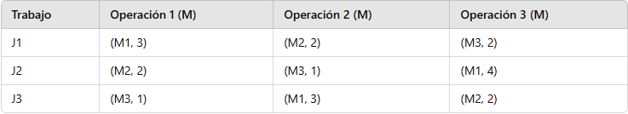

**2. N-Queens Problem - Problema de las N-Reinas**

**Descripción:**

El problema de las N reinas consiste en colocar **N** reinas en un tablero de ajedrez de **N × N** de tal manera que ninguna reina ataque a otra. Una reina ataca en la misma fila, columna o diagonal, por lo que la solución debe garantizar que no haya dos reinas en la misma fila, columna o diagonal.

**Representación:**

Se puede representar con una matriz **N × N** donde un 1 representa una reina y un 0 un espacio vacío.

Ejemplo para **N = 4**:

0 1 0 0

0 0 0 1

1 0 0 0

0 0 1 0

Otra representación común es un vector donde el índice representa la fila y el valor la columna:  
**Ejemplo:** [2, 4, 1, 3] → Reina en (1,2), (2,4), (3,1), (4,3).

**3. Minimum Spanning Tree (MST) - Árbol de Expansión Mínima**

**Descripción:**

Dado un grafo no dirigido y ponderado, un **árbol de expansión mínima** (MST) es un subconjunto de aristas que conecta todos los nodos sin formar ciclos y con el menor costo posible. Es útil en aplicaciones como redes de comunicación y optimización de infraestructura.

**Representación:**

Se representa mediante un grafo con nodos y aristas etiquetadas con sus respectivos costos.

Ejemplo de un grafo:

(A)

/ \

2/ \3

/ \

(B)-------(C)

\ /

1\ /4

\ /

(D)

**4. Traveling Salesman Problem (TSP) - Problema del Agente Viajero**

**Descripción:**

El problema del agente viajero (TSP) consiste en encontrar el camino más corto que pase por **N** ciudades exactamente una vez y regrese a la ciudad inicial. Es un problema NP-difícil y se usa en logística, planificación y optimización de rutas.

**Representación:**

Se representa con una matriz de distancias o un grafo ponderado.

Ejemplo de matriz de distancias para 4 ciudades:

